***Памятка по профилактике вирусного гепатита А***

**Вирусный гепатит А** - ***острое инфекционное заболевание***.

*Гепатит «А», как и кишечные инфекции, называют болезнью немытых рук*.

Заболевание широко распространено в странах с низким уровнем гигиенической культуры. Гепатитом «А» болеют люди всех возрастов, но чаще – дети, подростки. Наибольшее число заболеваний приходится на осенне-зимний период.

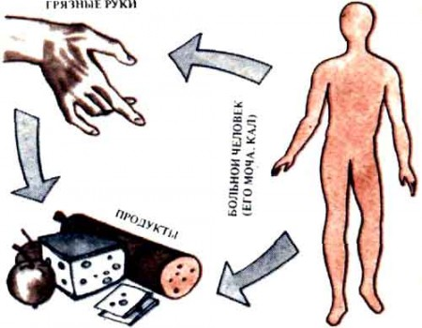

**Инкубационный период - от 7 до 50 дней.**

**Источником инфекции** при ОГА является *человек с любыми проявлениями болезни* (желтушная, безжелтушная, бессимптомная). Больной человек опасен для окружающих со второй половины инкубационного периода, особенно в первую неделю болезни. Механизм передачи - фекально-оральный (вирус выделяется с фекалиями).

**Как можно заразиться вирусным гепатитом А**

*Вирус может попасть в организм следующими путями:*

**• с водой** - заражение возможно при употреблении инфицированной питьевой воды и купании в зараженной воде;

**• с пищей** - в результате употребления в пищу салатов, зелени, фруктов и др.;

**• при тесном контакте с больными людьми**, через инфицированную посуду, игрушки, предметы обихода.

Передаче вируса может способствовать тесный контакт с источником, особенно в условиях крайне низкого уровня личной гигиены. Например, при уходе за больным.

**Клиника.**

С момента заражения до начала болезни проходит от 7 до 50 дней, чаще 1,5-2 недели (классический период = 35 дней). У больного ухудшается аппетит, появляются боли в правом подреберье, тошнота, нередко — рвота, обесцвечивается стул, темнеет моча, появляется желтушность кожи и слизистых, увеличивается печень.

В ряде случаев начало болезни напоминает грипп: повышается температура, появляется насморк, кашель, ломота во всем теле. В этот период больной очень опасен для окружающих, так как вирус особенно интенсивно выделяется из организма. Заболевание может протекать и без проявления желтухи, в стертой, скрытой форме. Безжелтушные формы гепатита «А» встречаются достаточно часто — до 70% случаев.

При появлении первых признаков болезни, не дожидаясь появления желтухи, необходимо обратиться к врачу.

Присутствие в группе детского дошкольного учреждения или классе школы больного ребенка создает опасность заражения всего детского коллектива.

Самолечение, учитывая опасность заболевания, недопустимо!

**В очаге проводится**

- *изоляция больного* (госпитализация в инфекционную больницу);

- *устанавливается медицинское наблюдение* за лицами, общавшимися с заболевшим дома, по месту учебы, работы;

- в очаге проводится *дезинфекция;*

**Чтобы не заболеть вирусным гепатитом А:**

• выполняйте правила личной гигиены

- тщательно мойте руки с мылом после возвращения домой с улицы, перед едой и после посещения туалета;

• не употребляйте воду из случайных водоисточников и «из-под крана», пейте воду только кипяченой. Помните, что вирус погибает при температуре кипячения (100 градусов) только через 5 минут.

• тщательно мойте овощи, фрукты, ягоды перед употреблением. Не приобретайте продукты питания у случайных лиц или в местах несанкционированной торговли;

• в домашних условиях соблюдайте правила гигиены при приготовлении горячих и холодных блюд, сроки годности и условия хранения пищевых продуктов, особенно скоропортящихся, сырые продукты и готовую пищу следует хранить раздельно;

• для обработки сырых продуктов необходимо пользоваться отдельными ножами и разделочными досками;

• тщательно прожаривайте или проваривайте продукты; • скоропортящиеся продукты и готовую пищу следует хранить только в холодильнике при температуре +2 +6ºС.

 